République Tunisienne Ministère de l’Enseignement Supérieur et de la Recherche Scientifique Université de Sousse | Institut Supérieur des Sciences Appliquées et de Technologie de Sousse
 | 

Departement informatique

Rapport de Mini projet Web

ING A2 GL 03

Page de Quiz
Interactif
Élaboré par :
Étudiant 1 : Taha Hamrouni
Étudiant 2 : Aziz Ammar

A.U. : 2025/2026

Plan:

Introduction

Dans le cadre du mini-projet Web en FIA3 à l'ISSAT Sousse, nous avons réalisé le Sujet 7 : Page de Quiz interactif.

Ce projet a pour but de créer une application web simple, ludique et responsive permettant de répondre à des questions et d'obtenir son score en temps réel avec un feedback visuel.

Pour ce faire, nous avons utilisé les technologies web de base : HTML5 pour la structure, CSS3 (Flexbox/Grid) pour le design responsive, et JavaScript pour la dynamique et la gestion des réponses.

Cahier des charges / Objectifs

Ce projet vise à développer une interface web de quiz dynamique et accessible, permettant à l'utilisateur de répondre à une série de questions avec un affichage des résultats et un feedback visuel en temps réel.

Sur le plan technique, le travail doit respecter les normes web actuelles en utilisant HTML5 pour la structuration, CSS3 avec Flexbox et Grid pour garantir un design entièrement responsive, ainsi que JavaScript pour assurer l'interactivité. Les contraintes imposent également la séparation stricte des fichiers (HTML, CSS, JS), une attention particulière portée à l'accessibilité et aux animations CSS, ainsi qu'une validation du code selon les standards W3C.

Enfin, le projet doit livrer une page d'accueil, une interface de quiz fonctionnelle, l'affichage du score final et une version responsive dûment testée.

Conception

Structure du dossier :
/projet-quiz
├── index.html
├── script.js
└── style.css

Structure HTML : organisation logique (header, main, section, footer).

Charte graphique : couleur primaire bleue (#4a90e2) pour les boutons et les éléments principaux, associée à des indicateurs visuels clairs (du vert #2ecc71 pour les bonnes réponses et du rouge #e74c3c pour les mauvaises).
Les polices utilisées (Segoe UI, Tahoma, sans-serif).

Outils utilisés : VS Code, Google Chrome.

Implémentation (Code et explications)
Exemple de code HTML :

<section id="quiz-screen" class="card hidden" aria-live="polite">
<div class="progress-container">
<div class="progress-bar" id="progress-bar"></div>
</div>

<div class="quiz-header-info">
<span id="question-counter">Question 1/5</span>
<span id="score-live">Score : 0</span>
</div>

<h2 id="question-text" class="question-text">Intitulé de la question</h2>

<div id="options-container" class="options-grid"></div>

<div id="feedback" class="feedback hidden" aria-live="assertive"></div>

<button id="next-btn" class="btn btn-secondary hidden">Question suivante</button>
</section>

Explication :
Cette section structure l'écran interactif du quiz. Elle intègre des conteneurs clés dotés d'identifiants (id) uniques qui permettent au script JavaScript de manipuler dynamiquement le contenu : la barre de progression (progress-bar), le compteur de questions, l'énoncé, la grille des options de réponses (options-container), la zone de feedback visuel ainsi que le bouton pour passer à la question suivante. L'attribut aria-live renforce par ailleurs l'accessibilité de la page pour les lecteurs d'écran.

Exemple de code CSS :

.options-grid {
display: grid;
grid-template-columns: 1fr;
gap: 12px;
margin-bottom: 20px;
}

.option-btn.correct {
background-color: #d4edda;
border-color: var(--success-color);
color: #155724;
font-weight: bold;
}
.option-btn.wrong {
background-color: #f8d7da;
border-color: var(--error-color);
color: #721c24;
}

Explication :
Cet extrait combine la mise en page moderne et le retour visuel. La classe .options-grid utilise CSS Grid pour organiser les choix de réponses de manière propre et espacée (gap). Les classes .correct et .wrong appliquent dynamiquement des codes couleur explicites (vert pour le succès, rouge pour l'erreur) lorsque l'utilisateur clique sur une option, garantissant ainsi un feedback visuel immédiat et intuitif.

Exemple de code JavaScript :

function selectOption(selectedIndex, correctIndex) {
const buttons = optionsContainer.querySelectorAll('.option-btn');

// Désactiver tous les boutons pour empêcher de cliquer plusieurs fois
buttons.forEach(btn => btn.disabled = true);

if (selectedIndex === correctIndex) {
score++;
updateScoreDisplay();
buttons[selectedIndex].classList.add('correct');
showFeedback("Bravo ! C'est la bonne réponse.", true);
} else {
buttons[selectedIndex].classList.add('wrong');
buttons[correctIndex].classList.add('correct');
showFeedback(`Dommage ! La bonne réponse était : "${questions[currentQuestionIndex].options[correctIndex]}"`, false);
}

nextBtn.classList.remove('hidden');
}

Explication :
C'est le cœur logique de l'interactivité du quiz. Lorsqu'un utilisateur clique sur une option, cette fonction désactive immédiatement l'ensemble des boutons pour bloquer les clics multiples. Elle compare ensuite l'index choisi avec l'index de la bonne réponse : si c'est correct, le score est incrémenté et le bouton vire au vert ; sinon, le choix de l'utilisateur s'affiche en rouge et la bonne réponse est mise en surbrillance verte. Enfin, elle déclenche l'affichage du message de feedback et révèle le bouton pour passer à la suite.

Résultat final

Captures d’écran :

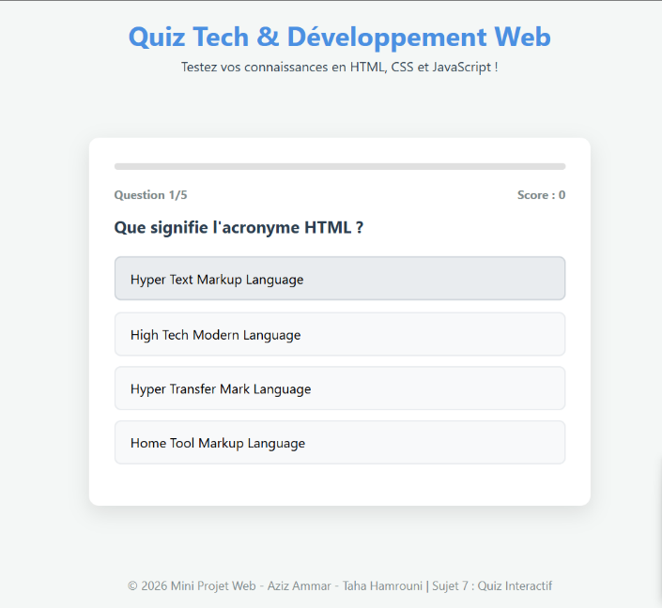
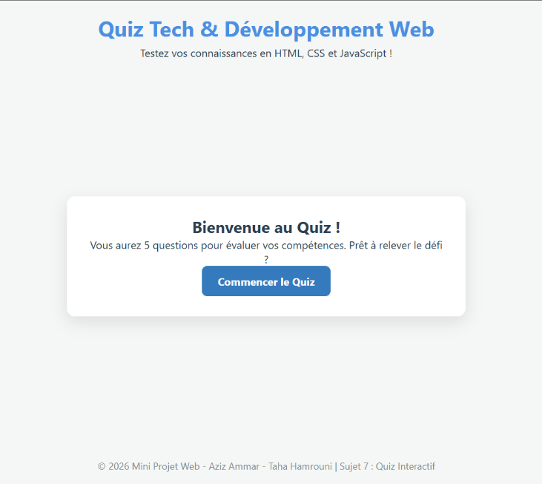

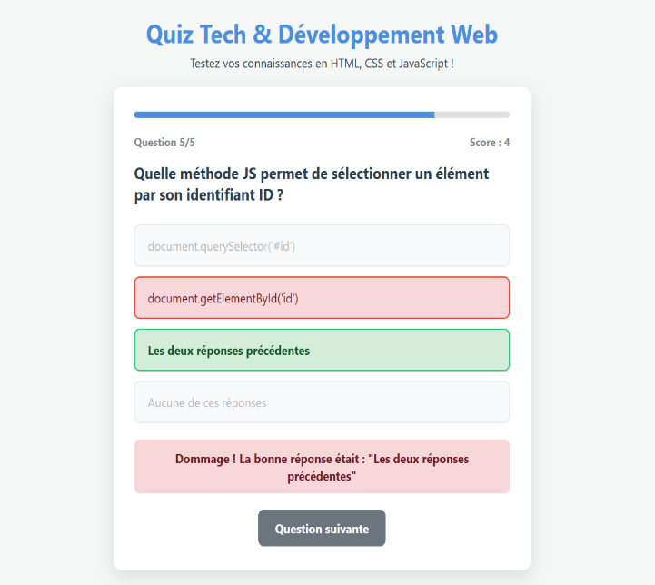
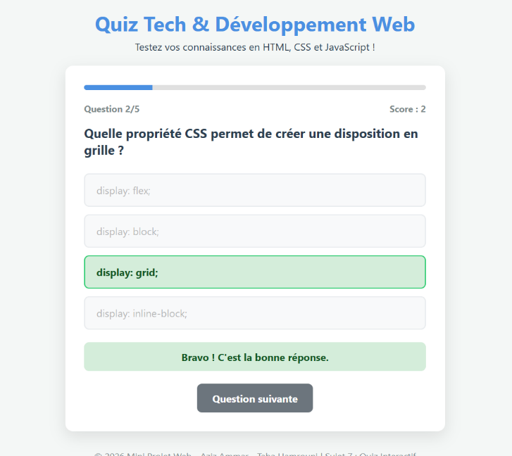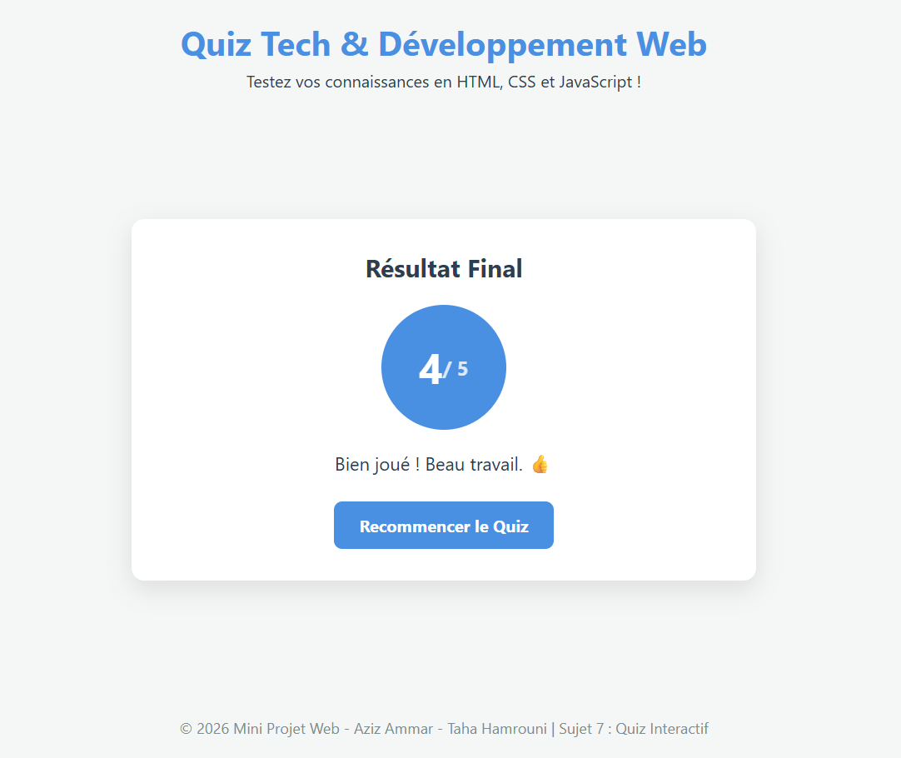

Grâce à l'utilisation combinée de Flexbox, de CSS Grid et de media queries, la mise en page s'adapte parfaitement aux écrans d'ordinateurs, de tablettes et de smartphones.

Difficultés rencontrées et solutions
Alignement et disposition des éléments : La disposition des options de réponses et des blocs de l'interface présentait initialement des problèmes d'espacement et d'alignement.
- Solution : Résolu grâce à l'utilisation de Flexbox et de CSS Grid (display: flex et display: grid), garantissant un agencement propre et équilibré de tous les composants.
Mauvais rendu sur mobile (Responsive Design) : Les boutons de réponses et les cartes pouvaient mal s'ajuster sur les écrans de smartphones.
- Solution : Corrigé avec des conteneurs fluides (max-width: 600px) et des media queries adaptées pour offrir une ergonomie optimale sur mobile.

Conclusion
Ce mini-projet nous a permis de consolider nos connaissances fondamentales en développement web à travers l'utilisation combinée de HTML5, de CSS3 et de JavaScript. Il nous a offert l'opportunité de mettre en pratique la structuration sémantique d'une page web, la conception d'une charte graphique moderne avec Flexbox et Grid, ainsi que la manipulation du DOM pour rendre une application interactive en temps réel.
Ce travail constitue une base solide et formitière pour appréhender le développement web dynamique et aborder des projets plus complexes à l'avenir.

Annexes (facultatif)

HTML :

<!DOCTYPE html>

<html lang="fr">

<head>

<meta charset="UTF-8">

<meta name="viewport" content="width=device-width, initial-scale=1.0">

<title>Quiz Interactif - Culture Web & Tech</title>

<link rel="stylesheet" href="style.css">

</head>

<body>

<header class="app-header">

<h1>Quiz Tech & Développement Web</h1>

<p>Testez vos connaissances en HTML, CSS et JavaScript !</p>

</header>

<main class="quiz-container">

<section id="welcome-screen" class="card active">

<h2>Bienvenue au Quiz !</h2>

<p>Vous aurez 5 questions pour évaluer vos compétences. Prêt à relever le défi ?</p>

<button id="start-btn" class="btn btn-primary">Commencer le Quiz</button>

</section>

<section id="quiz-screen" class="card hidden" aria-live="polite">

<div class="progress-container">

<div class="progress-bar" id="progress-bar"></div>

</div>

<div class="quiz-header-info">

<span id="question-counter">Question 1/5</span>

<span id="score-live">Score : 0</span>

</div>

<h2 id="question-text" class="question-text">Intitulé de la question</h2>

<div id="options-container" class="options-grid">

</div>

<div id="feedback" class="feedback hidden" aria-live="assertive"></div>

<button id="next-btn" class="btn btn-secondary hidden">Question suivante</button>

</section>

<section id="result-screen" class="card hidden">

<h2>Résultat Final</h2>

<div class="score-circle">

<span id="final-score">0</span>

<span class="total-score">/ 5</span>

</div>

<p id="result-message" class="result-message"></p>

<button id="restart-btn" class="btn btn-primary">Recommencer le Quiz</button>

</section>

</main>

<footer class="app-footer">

<p>&copy; 2026 Mini Projet Web - Aziz Ammar - Taha Hamrouni | Sujet 7 : Quiz Interactif</p>

</footer>

<script src="script.js"></script>

</body>

</html>

CSS:

:root {

--primary-color: #4a90e2;

--primary-hover: #357abd;

--success-color: #2ecc71;

--error-color: #e74c3c;

--bg-color: #f4f7f6;

--card-bg: #ffffff;

--text-color: #2c3e50;

--text-muted: #7f8c8d;

--border-radius: 12px;

--transition-speed: 0.3s;

}

* {

box-sizing: border-box;

margin: 0;

padding: 0;

font-family: 'Segoe UI', Tahoma, Geneva, Verdana, sans-serif;

}

body {

background-color: var(--bg-color);

color: var(--text-color);

min-height: 100vh;

display: flex;

flex-direction: column;

justify-content: space-between;

align-items: center;

padding: 20px;

}

.app-header {

text-align: center;

margin-bottom: 20px;

}

.app-header h1 {

color: var(--primary-color);

margin-bottom: 5px;

}

.app-footer {

text-align: center;

font-size: 0.9rem;

color: var(--text-muted);

margin-top: 30px;

}

.quiz-container {

width: 100%;

max-width: 600px;

}

.card {

background: var(--card-bg);

border-radius: var(--border-radius);

padding: 30px;

box-shadow: 0 8px 24px rgba(0, 0, 0, 0.1);

text-align: center;

animation: fadeIn var(--transition-speed) ease-in-out;

}

.hidden {

display: none !important;

}

.progress-container {

width: 100%;

height: 8px;

background-color: #e0e0e0;

border-radius: 4px;

overflow: hidden;

margin-bottom: 20px;

}

.progress-bar {

height: 100%;

width: 0%;

background-color: var(--primary-color);

transition: width 0.4s ease;

}

.quiz-header-info {

display: flex;

justify-content: space-between;

font-size: 0.9rem;

color: var(--text-muted);

font-weight: bold;

margin-bottom: 15px;

}

.question-text {

font-size: 1.25rem;

margin-bottom: 25px;

text-align: left;

}

.options-grid {

display: grid;

grid-template-columns: 1fr;

gap: 12px;

margin-bottom: 20px;

}

.option-btn {

background-color: #f8f9fa;

border: 2px solid #e9ecef;

border-radius: 8px;

padding: 14px 18px;

font-size: 1rem;

text-align: left;

cursor: pointer;

transition: all var(--transition-speed) ease;

outline: none;

}

.option-btn:hover:not([disabled]) {

background-color: #e9ecef;

border-color: #ced4da;

transform: translateY(-2px);

}

.option-btn:focus-visible {

border-color: var(--primary-color);

box-shadow: 0 0 0 3px rgba(74, 144, 226, 0.3);

}

.option-btn.correct {

background-color: #d4edda;

border-color: var(--success-color);

color: #155724;

font-weight: bold;

}

.option-btn.wrong {

background-color: #f8d7da;

border-color: var(--error-color);

color: #721c24;

}

.feedback {

padding: 12px;

border-radius: 8px;

font-weight: bold;

margin-bottom: 20px;

animation: popIn 0.3s ease;

}

.feedback.correct {

background-color: #d4edda;

color: #155724;

}

.feedback.wrong {

background-color: #f8d7da;

color: #721c24;

}

.btn {

padding: 12px 24px;

font-size: 1rem;

border: none;

border-radius: 8px;

cursor: pointer;

font-weight: bold;

transition: background-color var(--transition-speed) ease;

}

.btn-primary {

background-color: var(--primary-color);

color: white;

}

.btn-primary:hover {

background-color: var(--primary-hover);

}

.btn-secondary {

background-color: #6c757d;

color: white;

}

.btn-secondary:hover {

background-color: #5a6268;

}

.score-circle {

width: 120px;

height: 120px;

border-radius: 50%;

background-color: var(--primary-color);

color: white;

display: flex;

justify-content: center;

align-items: center;

margin: 20px auto;

font-size: 2.5rem;

font-weight: bold;

}

.total-score {

font-size: 1.2rem;

opacity: 0.8;

}

.result-message {

font-size: 1.1rem;

margin-bottom: 25px;

}

@keyframes fadeIn {

from { opacity: 0; transform: translateY(10px); }

to { opacity: 1; transform: translateY(0); }

}

@keyframes popIn {

from { transform: scale(0.9); opacity: 0; }

to { transform: scale(1); opacity: 1; }

}

@media (min-width: 480px) {

.options-grid {

grid-template-columns: 1fr;

}

}

JavaScript :

const questions = [

{

question: "Que signifie l'acronyme HTML ?",

options: [

"Hyper Text Markup Language",

"High Tech Modern Language",

"Hyper Transfer Mark Language",

"Home Tool Markup Language"

],

answer: 0

},

{

question: "Quelle propriété CSS permet de créer une disposition en grille ?",

options: [

"display: flex;",

"display: block;",

"display: grid;",

"display: inline-block;"

],

answer: 2

},

{

question: "Comment déclare-t-on une variable réassignable en JavaScript moderne ?",

options: [

"const",

"let",

"var_name",

"define"

],

answer: 1

},

{

question: "Quelle balise HTML5 est utilisée pour structurer le contenu principal d'une page ?",

options: [

"<section>",

"<header>",

"<main>",

"<div>"

],

answer: 2

},

{

question: "Quelle méthode JS permet de sélectionner un élément par son identifiant ID ?",

options: [

"document.querySelector('#id')",

"document.getElementById('id')",

"Les deux réponses précédentes",

"Aucune de ces réponses"

],

answer: 2

}

];

let currentQuestionIndex = 0;

let score = 0;

const welcomeScreen = document.getElementById('welcome-screen');

const quizScreen = document.getElementById('quiz-screen');

const resultScreen = document.getElementById('result-screen');

const startBtn = document.getElementById('start-btn');

const nextBtn = document.getElementById('next-btn');

const restartBtn = document.getElementById('restart-btn');

const questionText = document.getElementById('question-text');

const optionsContainer = document.getElementById('options-container');

const questionCounter = document.getElementById('question-counter');

const scoreLive = document.getElementById('score-live');

const progressBar = document.getElementById('progress-bar');

const feedbackElement = document.getElementById('feedback');

const finalScoreElement = document.getElementById('final-score');

const resultMessageElement = document.getElementById('result-message');

startBtn.addEventListener('click', startQuiz);

nextBtn.addEventListener('click', loadNextQuestion);

restartBtn.addEventListener('click', restartQuiz);

function startQuiz() {

welcomeScreen.classList.add('hidden');

quizScreen.classList.remove('hidden');

currentQuestionIndex = 0;

score = 0;

updateScoreDisplay();

showQuestion();

}

function showQuestion() {

resetState();

const currentQuestion = questions[currentQuestionIndex];

questionText.textContent = currentQuestion.question;

questionCounter.textContent = `Question ${currentQuestionIndex + 1}/${questions.length}`;

const progressPercent = ((currentQuestionIndex) / questions.length) * 100;

progressBar.style.width = `${progressPercent}%`;

currentQuestion.options.forEach((option, index) => {

const button = document.createElement('button');

button.textContent = option;

button.classList.add('option-btn');

button.addEventListener('click', () => selectOption(index, currentQuestion.answer));

optionsContainer.appendChild(button);

});

}

function resetState() {

nextBtn.classList.add('hidden');

feedbackElement.classList.add('hidden');

feedbackElement.className = 'feedback hidden';

optionsContainer.innerHTML = '';

}

function selectOption(selectedIndex, correctIndex) {

const buttons = optionsContainer.querySelectorAll('.option-btn');

// Désactiver tous les boutons pour empêcher de cliquer plusieurs fois

buttons.forEach(btn => btn.disabled = true);

if (selectedIndex === correctIndex) {

score++;

updateScoreDisplay();

buttons[selectedIndex].classList.add('correct');

showFeedback("Bravo ! C'est la bonne réponse.", true);

} else {

buttons[selectedIndex].classList.add('wrong');

buttons[correctIndex].classList.add('correct');

showFeedback(`Dommage ! La bonne réponse était : "${questions[currentQuestionIndex].options[correctIndex]}"`, false);

}

nextBtn.classList.remove('hidden');

}

function showFeedback(message, isCorrect) {

feedbackElement.textContent = message;

feedbackElement.classList.remove('hidden');

feedbackElement.classList.add(isCorrect ? 'correct' : 'wrong');

}

function loadNextQuestion() {

currentQuestionIndex++;

if (currentQuestionIndex < questions.length) {

showQuestion();

} else {

showResults();

}

}

function updateScoreDisplay() {

scoreLive.textContent = `Score : ${score}`;

}

function showResults() {

quizScreen.classList.add('hidden');

resultScreen.classList.remove('hidden');

progressBar.style.width = '100%';

finalScoreElement.textContent = score;

if (score === questions.length) {

resultMessageElement.textContent = "Parfait ! Vous avez maîtrisé toutes les questions ! 🎉";

} else if (score >= 3) {

resultMessageElement.textContent = "Bien joué ! Beau travail. 👍";

} else {

resultMessageElement.textContent = "N'hésitez pas à réviser et retenter votre chance ! 💪";

}

}

function restartQuiz() {

resultScreen.classList.add('hidden');

startQuiz();

}

Liens de ressources ou document :

Test W3C : 